The United Kingdom

Angleterre | La Grande Bretagne | Le Royaume Uni

Etiquettes à placer sur la carte.
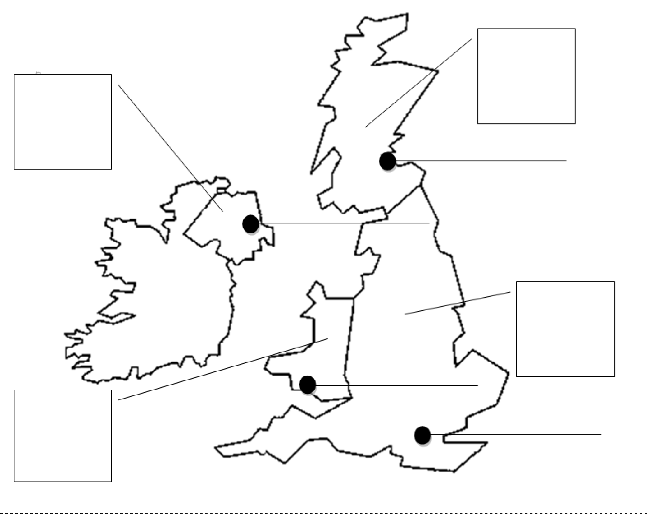

Place les cartes au bon endroit dans le tableau :

